# Міністерство освіти і науки України

Національний технічний університет України «Київський політехнічний інститут імені Ігоря Сікорського"

Факультет інформатики та обчислювальної техніки Кафедра інформатики та програмної інженерії

Звіт

з лабораторної роботи № 9 з дисципліни

«Алгоритми та структури даних.

Основи алгоритмізації»

Варіант 13

Виконав студент ІП-11 Калашніков Андрій Євгенович

(шифр, прізвище, ім'я, по батькові)

Перевірив Мартинова О.П.

( прізвище, ім'я, по батькові)

Київ 2021

**Лабораторна робота №9**

**ДОСЛІДЖЕННЯ АЛГОРИТМІВ ОБХОДУ МАСИВІВ**

**Мета –** дослідити алгоритми обходу масивів, набути практичних навичок використання цих алгоритмів під час складання програмних специфікацій.

**Індивідуальне завдання:**



**Постановка задачі**

Необхідно ініціалізувати двовимірний масив розмірності m x n (беручи до уваги, що індексація масивів починається з нульового елементу) випадковими дійсними значеннями. Потім необхідно пройтися по рядкам цього масиву “змійкою” та знайти індекси максимальних елементів кожного рядка й перенести їх до відповідних елементів одновимірного масиву, який доведеться створити для виконання алгоритму. Потім необхідно в кожному рядку замінити місцями останній елемент рядка та знайдений максимальний елемент рядка.

**Побудова математичної моделі**

Складемо таблицю змінних

|  |  |  |  |
| --- | --- | --- | --- |
| Змінна | Тип | Ім’я | Призначення |
| Заданий двовимірний масив | Дійсний | matrix | Проміжні дані |
| Одновимірний масив з індексами мінімальних елементів рядків | Цілий | arr_max | Проміжні дані |
| Задана розмірність матриці (рядки) | Цілий | m | Вхідні дані |
| Задана розмірність матриці (стовпчики) | Цілий | n | Вхідні дані |
| Лічильник j | Цілий | j | Проміжні дані |
| Лічильник k | Цілий | k | Проміжні дані |
| Поточний індекс максимального елементу рядка | Дісний | max_index | Проміжні дані |

**Розв’язання**

Програмні специфікації запишемо у псевдокоді та графічній формі у вигляді блок-схеми. Крок 1. Визначимо основні дії;

Крок 2. Деталізуємо підпрограму створення та заповнення матриці випадковими значеннями (fill_matrix) та її виклик;

Крок 3. Деталізуємо підпрограму виведення матриці (display_matrix) та її виклик;

Крок 4. Деталізуємо підпрограму пошуку індексів максимальних елементів рядків (find_max) та її виклик;

Крок 5. Деталізуємо підпрограму виведення одновимірного масиву (display_arr) та її виклик; Крок 6. Деталізуємо підпрограму обміну значень максимального елементу кожного рядка та останнім елементом того ж рядка (replace_elements) та її виклик

**Псевдокод**

**Основна програма**

**Початок**

**Введення** m

**Введення** n

arr_max[m]

matrix[m][n] := fill_matrix(m, n)

display_matrix (matrix, m, n)

arr_max := find_max(matrix, m, n)

display_arr(arr_max, m)

matrix := replace_elements(matrix, arr_max, m, n)

**display_matrix (matrix, m, n)**

**Кінець**

**Підпрограми**

*fill_matrix(matrix, rows, columns)*

min_rand := -25

max_rand := 25

**повторити для** i від 0 до rows

**повторити для** j від 0 до columns

matrix[i][j] := (rand() % (max_rand * 10 - min_rand * 10 + 1) +

min_rand * 10) / 10.0

**все повторити**

**все повторити**

**Кінець** *fill_matrix(matrix, rows, columns)*

display_matrix(array, size)

**повторити для** i від 0 до size

**повторити для** j від 0 до size

**Виведення** array[i][j]

**все повторити**

**все повторити**

***Кінець*** *fill_matrix(matrix, rows, columns)*

підпрограма find_max(array, rows, columns)

arr[rows]

**повторити для** i від 0 до rows

temp_max := array[i][0];

max_index := 0;

**якщо** (i % 2 == 1)

то

**повторити для** j від 0 до columns

**якщо** (array[i][j] >= temp_max)

то

temp_max := array[i][j];

max_index := j;

все **якщо**

**все повторити**

інакше

**повторити для** j від columns до 0 з кроком -1

**якщо** (array[i][j] >= temp_max)

то

temp_max := array[i][j];

max_index := j;

все **якщо**

**все повторити**

все **якщо**

arr[i] := max_index;

**все повторити**

return arr

**Кінець** find_max(array, rows, columns)

display_arr(arr, length)

**повторити для** i від 0 до length

Виведення arr[i]

**все повторити**

**Кінець** display_arr(arr, length)

replace_elements(matrix, arr, rows, columns)

**повторити для** i від 0 до rows

max_index := arr[i]

temp_max := matrix[i][max_index]

matrix[i][max_index] := matrix[i][columns - 1]

matrix[i][columns - 1] := temp_max

**все повторити**

**Кінець**  replace_elements(matrix, arr, rows, columns)

**Блок-схема**

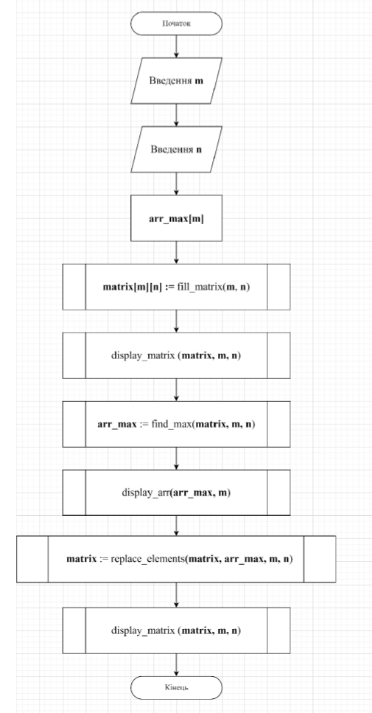

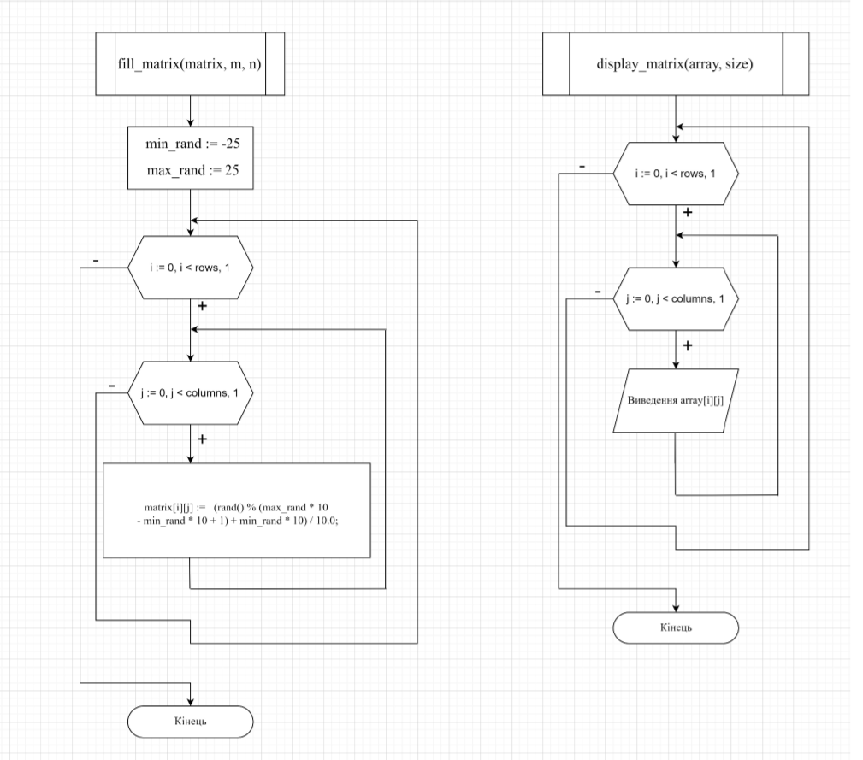

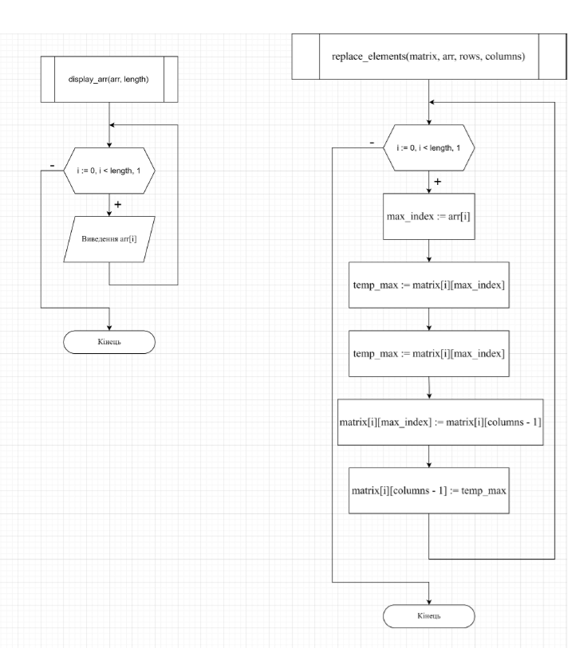

**Код на С++ :**

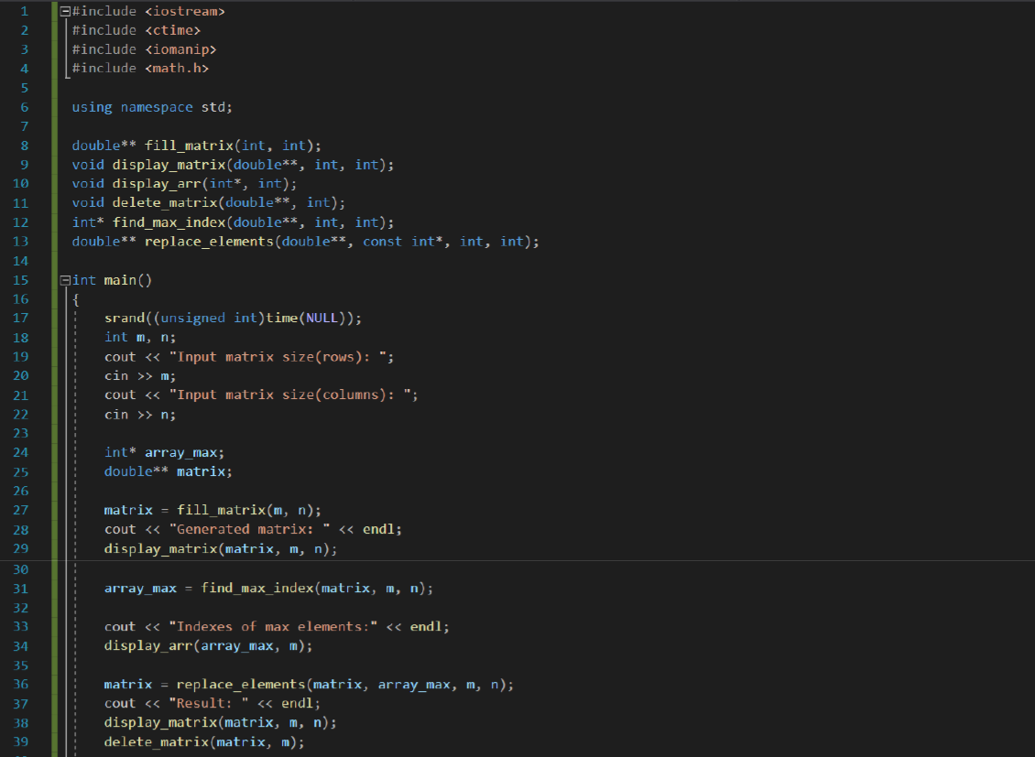

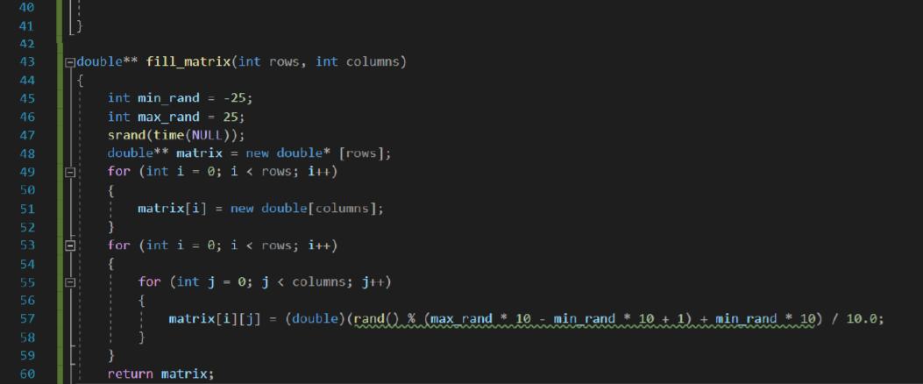

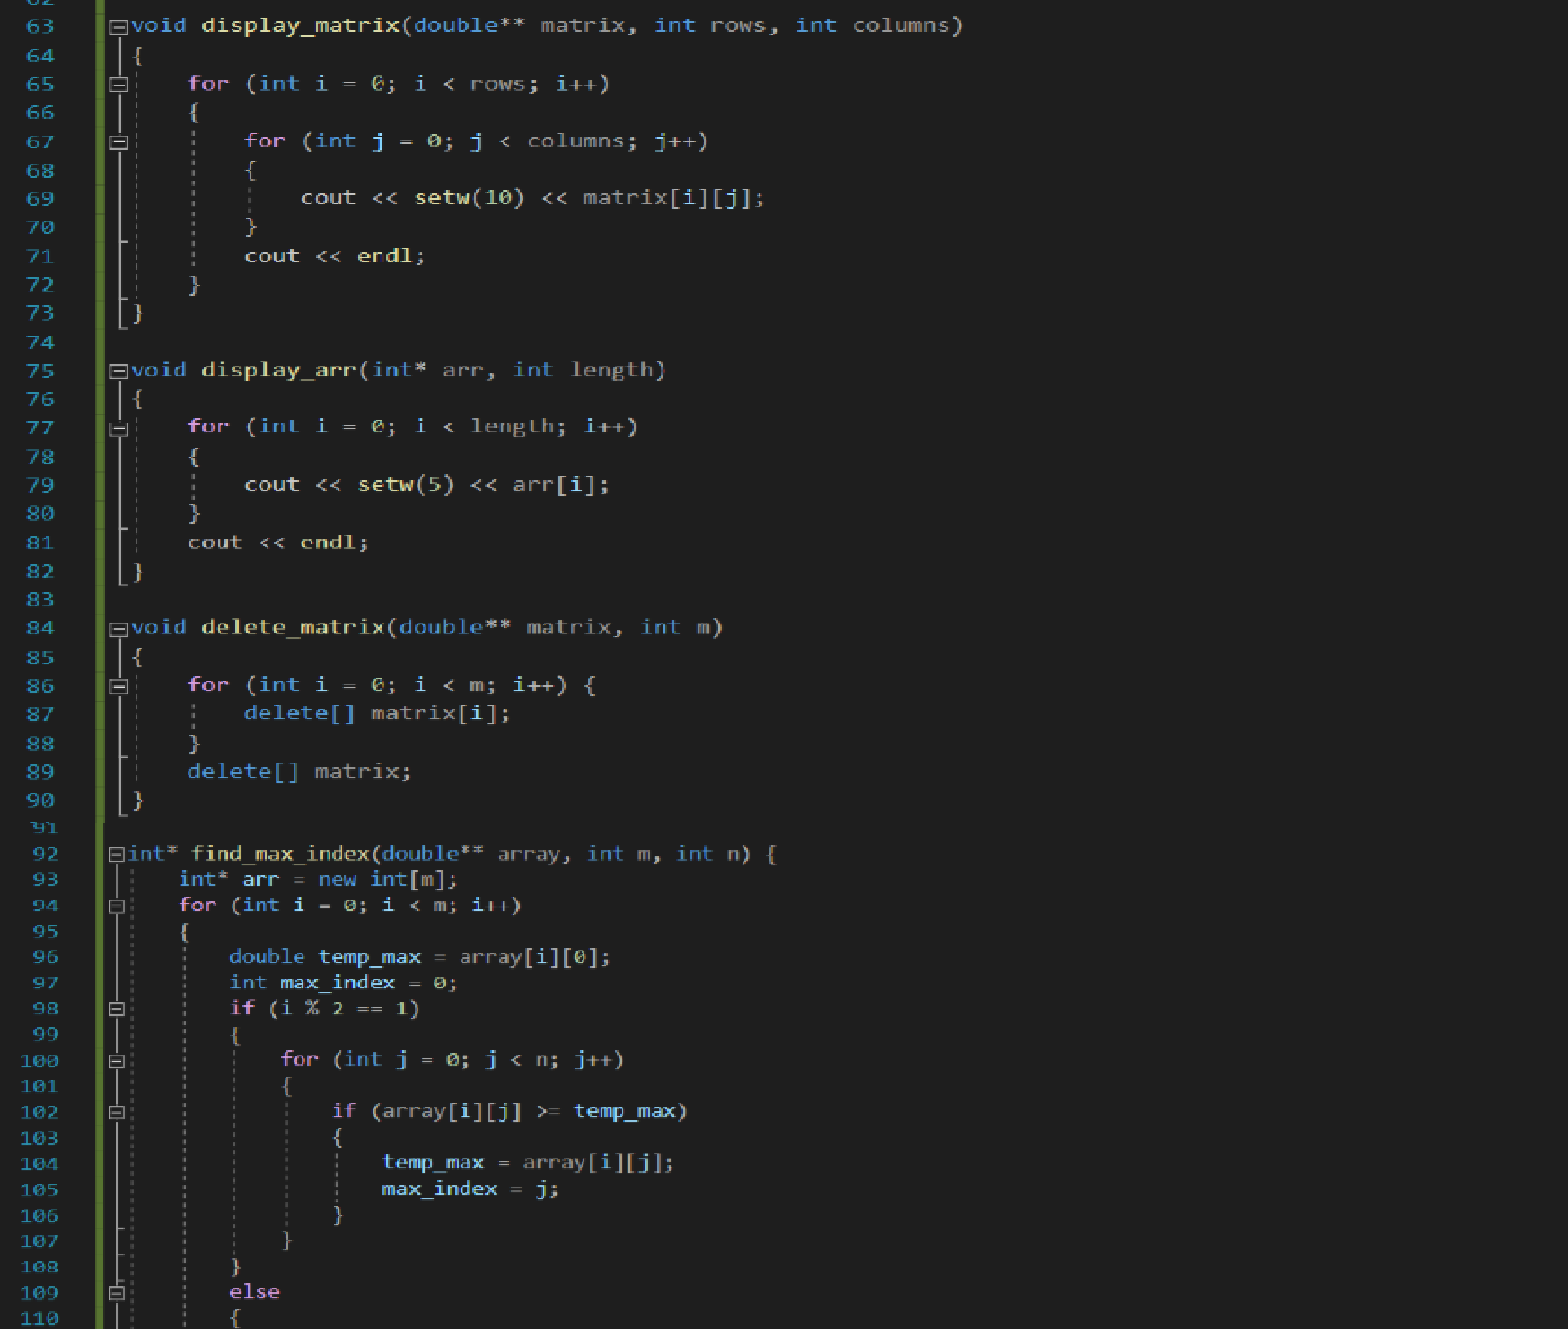

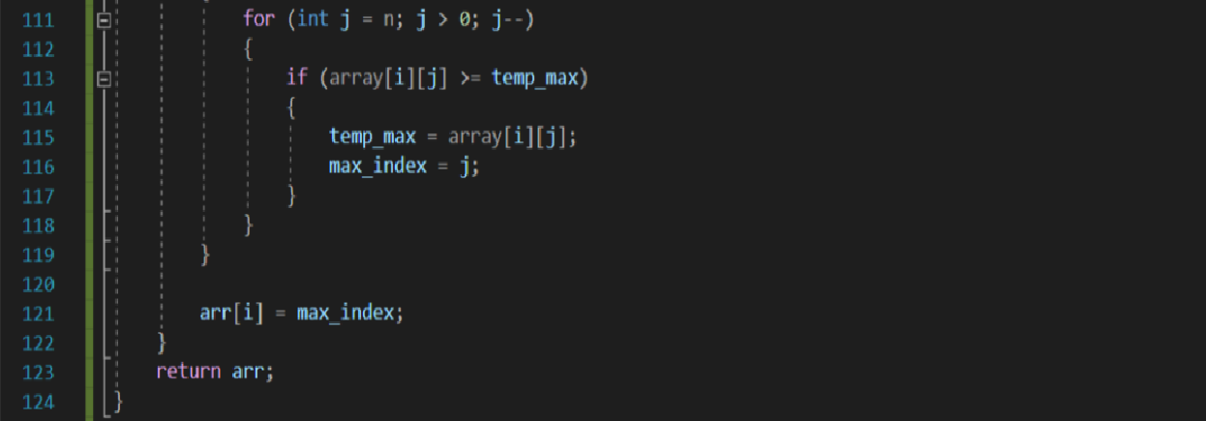

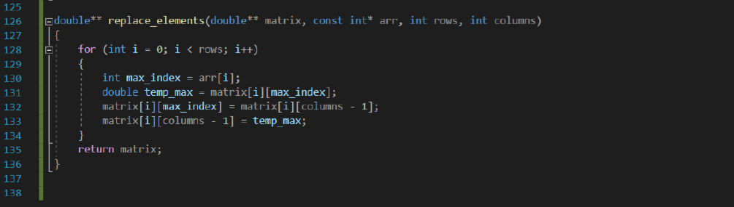

#include <iostream>

#include <ctime>

#include <iomanip>

#include <math.h>

using namespace std;

double** fill_matrix(int, int);

void display_matrix(double**, int, int);

void display_arr(int*, int);

void delete_matrix(double**, int);

int* find_max_index(double**, int, int);

double** replace_elements(double**, const int*, int, int);

int main()

{

srand((unsigned int)time(NULL));

int m, n;

cout << "Input matrix size(rows): ";

cin >> m;

cout << "Input matrix size(columns): ";

cin >> n;

int* array_max;

double** matrix;

matrix = fill_matrix(m, n);

cout << "Generated matrix: " << endl;

display_matrix(matrix, m, n);

array_max = find_max_index(matrix, m, n);

cout << "Indexes of max elements:" << endl;

display_arr(array_max, m);

matrix = replace_elements(matrix, array_max, m, n);

cout << "Result: " << endl;

display_matrix(matrix, m, n);

delete_matrix(matrix, m);

}

double** fill_matrix(int rows, int columns)

{

int min_rand = -25;

int max_rand = 25;

srand(time(NULL));

double** matrix = new double* [rows];

for (int i = 0; i < rows; i++)

{

matrix[i] = new double[columns];

}

for (int i = 0; i < rows; i++)

{

for (int j = 0; j < columns; j++)

{

matrix[i][j] = (double)(rand() % (max_rand * 10 - min_rand * 10 + 1)

+ min_rand * 10) / 10.0;

}

}

return matrix;

}

void display_matrix(double** matrix, int rows, int columns)

{

for (int i = 0; i < rows; i++)

{

for (int j = 0; j < columns; j++)

{

cout << setw(10) << matrix[i][j];

}

cout << endl;

}

}

void display_arr(int* arr, int length)

{

for (int i = 0; i < length; i++)

{

cout << setw(5) << arr[i];

}

cout << endl;

}

void delete_matrix(double** matrix, int m)

{

for (int i = 0; i < m; i++) {

delete[] matrix[i];

}

delete[] matrix;

}

int* find_max_index(double** array, int rows, int columns)

{

int* arr = new int[rows];

for (int i = 0; i < rows; i++)

{

double temp_max = array[i][0];

int max_index = 0;

if (i % 2 == 1)

{

for (int j = 0; j < columns; j++)

{

if (array[i][j] >= temp_max)

{

temp_max = array[i][j];

max_index = j;

}

}

}

else

{

for (int j = columns; j > 0; j--)

{

if (array[i][j] >= temp_max)

{

temp_max = array[i][j];

max_index = j;

}

}

}

arr[i] = max_index;

}

return arr;

}

double** replace_elements(double** matrix, const int* arr, int rows, int

columns)

{

for (int i = 0; i < rows; i++)

{

int max_index = arr[i];

double temp_max = matrix[i][max_index];

matrix[i][max_index] = matrix[i][columns - 1];

matrix[i][columns - 1] = temp_max;

}

return matrix;

}

**Скріншот результатів C++ :**

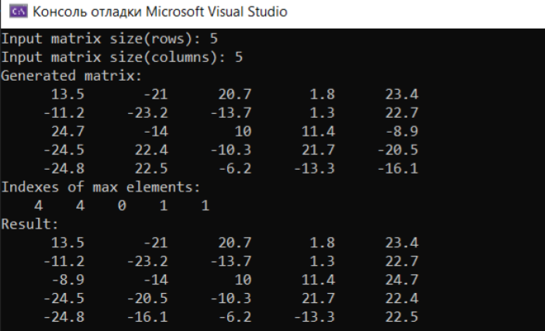

**Випробування**

|  |  |
| --- | --- |
| Блок | Дія |
|  | Початок |
| 1 | Введення 5,5 |
| 2 | Виведення: Matrix:  13.5 -21 20.7 1.8 23.4  -11.2 -23.2 -13.7 1.3 22.7  24.7 -14 10 11.4 -8.9  -24.5 22.4 -10.3 21.7 -20.5  -24.8 22.5 -6.2 -13.3 -16.1 |
| 3 | Виведення: Sorted matrix:  13.5 -21 20.7 1.8 23.4  -11.2 -23.2 -13.7 1.3 22.7  -8.9 -14 10 11.4 24.7  -20.5 22.4 -10.3 21.7 22.4  -24.8 -16.1 -6.2 -13.3 22.5 |
|  | Кінець |

**Висновок**

Під час лабораторної роботи я дослідив алгоритми обходу масивів,

й набув практичних навичок їх використання, застосувавши алгоритм обходу для знаходження останнього максимального елементу в кожному рядку та обмін його положення з елементом останнього стовпця. Я отримав коректний результат, отже алгоритм працює правильно.